**Муниципальное бюджетное общеобразовательное учреждение**

**Междуреченская средняя школа**

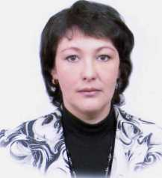

**Романова**

**Надежда Юрьевна**

учитель 1 категории

начальных классов

**Урок русского языка 3класс**

***Тема: «Наблюдение над написанием и способы проверки слов с безударным гласным в корне».***

*П.г.т Междуреченский 2011г*

*Русский язык - 3 класс, «Безударные гласные»*

***Тема: «Наблюдение над написанием и способы проверки слов с***

***безударным гласным в корне».***

Данная тема является продолжением той работы, которая уже проводилась во 2 классе на простейших примерах. В 3 классе работа над безударными гласными на первом этапе не связывается с морфемами – с корнем слова, хотя на деле учащиеся проверяют корень, а не окончания и не приставки. Хотя учитель может вводить понятие «корень слова» и на этом этапе.

*Основные цели:*

1) Развивать умение находить в слове безударный гласный.

2) Тренировать способность к быстрому обнаружению слов с безударным гласным в тексте и умению быстро подбирать проверочные слова.

3) Тренировать мыслительные операции: анализ, синтез, сравнение, обобщение.

*Оборудование:*

1) Проектор, ноутбук (компьютер), SMART board. Для демонстрации на доску лучших работ - документ-камера.

*Раздаточный материал:* слова для индивидуального задания, текст стихотворения, алгоритм проверки безударных гласных.

*Примечание.* Обнаружение безударных гласных сопровождается работой над печатным текстом: путём наблюдений дети выясняют, как в практике письма принято обозначать безударные гласные. Уже зная способ проверки безударных гласных, дети обобщают свои наблюдения и таким образом подготавливаются к усвоению правила, теории.

# Ход урока

***1. Мотивация (самоопределение) к учебной деятельности (1-2 мин.).***

*Цель:*

1) мотивировать учащихся к учебной деятельности *(хочу*);

2) создать условия для возникновения у учащихся потребности включения в учебную деятельность через создание доброжелательной атмосферы в классе *(могу)*;

3) определить содержательные (тематические) рамки урока.

***СЛАЙД № 3***

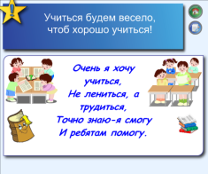

*Организация учебного процесса на этапе 1:*

-Как понимаете смысл пословицы: «Учиться будем весело, чтоб хорошо учиться!»

*Девиз нашего урока:*

Очень я хочу учиться,

Не лениться, а трудиться,

Точно знаю я смогу

И ребятам помогу.

-Сегодня на уроке мы с вами узнаем что-то новое и постараемся помочь друг-другу, если в этом будет необходимость.

***СЛАЙД №.4***



-Гостем и помощником нашего урока сегодня будет …. (узнайте героя).

-Как вы думаете, почему именно сегодня Югорка пришел к нам?

***СЛАЙД№ 5***



-Сегодня исполняется 80 лет нашему округу.

-Чем славится наш округ?

***СЛАЙД№ 6***

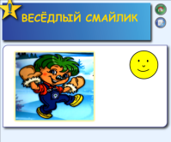

Югорка приготовил для вас задания, а если вы успешно будите справляться с заданием, то в оценочную таблицу будите заносить себе веселые улыбки по которым в конце урока оцените свои знания.

***СЛАЙД №7***

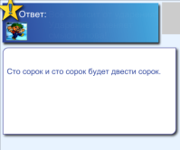

- Смайлик предлагает нам игру «Правильно или нет?», а постараемся догадаться, о чём сегодня будем говорить.

- Внимательно прочитайте предложение и ответьте на вопрос: «Можно ли считать результат сложения правильным?»

- ***Сто сорок и сто сорок будет двести сорок.***

(На обдумывание даётся одна минута, дети ответ обсуждают в парах.

Наверняка, у детей не будет единого мнения, так как они по-разному могут поставить ударение. Хорошо, если дети сами смогут сказать, что всё зависит от ударения.)

1. 140+140 не будет 240. (Так можно поставить ударение в первом предложении.)
2. 100 сорок +100 сорок будет 200 сорок. (Утилита множественного клонирования позволит получить быстро второе предложение. Дети ставят другой вариант ударения. Здесь работа идёт на доске.)

Смайлик просит «кликнуть» около слова «ответ», появляется запись: «Всё зависит от ударения! Ударение изменяет смысл слова!»

- Умницы! Сегодня нас будет интересовать ударение в слове.

***2. Актуализация знаний и пробное учебное действие (5-6 мин.).***

*Цель:*

1) тренировать мыслительные операции: анализ, синтез, сравнение, обобщение.

2) организовать выполнение учащимися задания для пробного действия;

3) организовать фиксацию учащимися возникшего затруднения в выполнении пробного действия.

*Организация учебного процесса на этапе 2:*

***СЛАЙД №8***

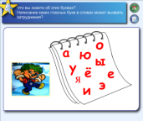

- Смайлик предлагает нам проверить свои знания и выяснить: «Что мы ещё знаем?»

-Когда он к нам топился у него из портфеля рассыпались буквы. Расскажите, что вы знаете об этих звуках? (а, о, у, и, е, я, ю, ё, ы,э)

- Написание каких гласных букв в словах может вызвать затруднения?

. ( а, и, о, е, я, )

-Значит, кроме ударения, о чём мы будем сегодня говорить? (О безударных гласных.)

**3*. Определение темы и целей урока.***

*Цель:*

1. организовать самостоятельное выявления учащимися темы урока и постановки целей на данный урок

***СЛАЙД №9***

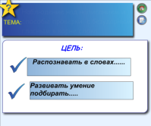

- Над какой темой будем работать сегодня на уроке?

*(*Тема: «Наблюдение над написанием и способы проверки слов с безударным гласным в корне» *)*

- Какие цели поставим перед собой?

Распознавать в словах…………….(безударную гласную)

Развивать умение подбирать………..(проверочные слова)

***4.Минутка чистописания***

*Зарядка для рук.*

*Мы ладошки потрясем*

*Каждый пальчик разотрем*

*Раз, 2,3,4,5*

*Мы начнем опять писать*

***СЛАЙД № 10***

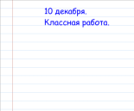

-Запишите сегодняшнее число и классная работа.

-Пропишите гласные буквы, которые вызывают затруднения в написании слов

***5.Работа по картам.***

*Цель:*

1)Организовать выявление и фиксацию учащимися места и причины затруднения.

2) Умение прогнозировать, оценивать свои возможности.

***СЛАЙД № 11***

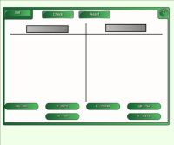

-Смайлик предлагает нам выполнить следующее задание:

-Вставь в слова безударные гласные, устно подбери проверочные слова, раздели слова на 2 группы. ( цв…ты, к…лоски, п….льто, ,пл….чо, пш….но, л…пата, )

- Какие слова у вас вызвали затруднение?

-Ко всем ли словам можно подобрать проверочное слово?

-На какие 2 группы разделили слова? (на слова с проверяемыми безударными гласными и непроверяемыми- словарными словами)

***СЛАЙД №12***

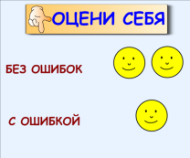

ОЦЕНИ СЕБЯ- если у вас все слова написаны без ошибок и правильно распределены на группы нарисуйте себе два смайлика.

***6. Повторение правила правописания безударных гласных в словах***

*Цель*:

1. сформулировать правила проверки безударных гласных в слове ;
2. умение проверять на практике

- Что мы должны знать, чтобы грамотно писать слова с безударными гласными в слове? (правила написания безударных гласных)

- Посмотри на примеры способов проверки безударных гласных, выведи правила проверки самостоятельно.

***СЛАЙД№13***

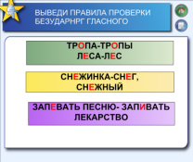

1. Топа- тропа

Леса-лес (один-много, много –один или изменить число)

1. Снежинка- снег, снежный (подбор однокоренных слов)
2. Запевать песню- запивать лекарство ( распознать значение слова, подобрать проверочные таким образом, чтобы безударная гласная стала ударной)

Хором:

*Если буква гласная вызвала сомнение,*

*Ты ее немедленно ставь под ударение.*

*ФИЗМИНУТКА*

***7. Первичное закрепление . Взаимопроверка.***

*Цель:*

1.)Создать условия для выполнения учащимися типовых заданий на использование нового знания 2)Учить выполнять взаимопроверку, находить и исправлять чужие ошибки, развивать орфографическую зоркость.

3) организовать самооценку детьми правильности выполнения задания;

4) создать (по возможности) ситуацию успеха для каждого ребёнка.

-Наш Веселый Смайлик приготовил вам задания. Перед вами лежат карточки. Посмотри на первое задания, оцени свои силы. Если вы выберите первую карточку и выполните верно задание, то получите 2 улыбки. Если вы выберите вторую карточку с заданием - она посложнее, то получите 3 улыбки за правильное выполнение задания.

|  |
| --- |
| Карточка №1  **Задание: .** Замени одним словом – глаголом.  Сделать подарок — … Стать синим — … Издавать крик — … Произвести посадку — … Излучать свет — … |

|  |
| --- |
| Карточка №2  **Задание:** *Вставь безударную гласную в слово, устно подбери проверочное слово.*  Р…зьба по дер…ву, по…вился п…дснежник, з…леные п…ля, м…рить друзей, п…лю бр…вно, л…сьи сл…ды. |

-Кто выполнял первое задание?

***СЛАЙД № 14*** (Проверка происходит на слайде. Кликни- появится слово.)

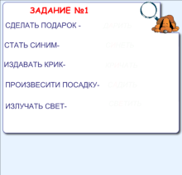

-В каком задании были затруднения?

- Поднимите руку те, у кого были трудности, есть ошибки?.

-Какое правило применяли при выполнении первого задания?

***СЛАЙД № 15 (Проведи через портфель на синий фон)***

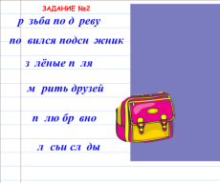

Кто выполнял второе задание? Какие затруднения были при выполнении этого задания?

***СЛАЙД № 16***

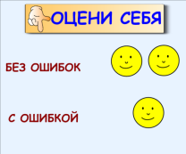

-Оцени себя. Поставь улыбки в оценочные листы.

***Работа в парах***

*Цель:*

*1.*научить работать в парах

2) организовать самооценку детьми правильности выполнения задания;

3) создать (по возможности) ситуацию успеха для каждого ребёнка.

Задание: распознай значение слова, подобрать проверочные таким образом, чтобы безударная гласная стала ударной.

|  |  |
| --- | --- |
| Об…жать вокруг дома - | Об…жать ребенка – |
| Пос…деть от старости – | Пос…деть в сквере – |
| Сл…зать с лестницы – | Сл….зать сметану – |
| Ув…дать издали – | Ув…дать без влаги – |

***СЛАЙД №*** 17 (Проверка на слайде).

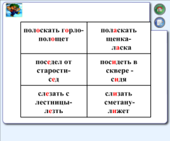

Какое правило применяли при выполнении задания? В каком слове были затруднения или допущены ошибки.

***СЛАЙД №18***



Оцени себя. Если шибок нет- поставь 2 улыбки, если ошибки допущены- 1 улыбка.

***Работа в группах***

*Цель:*

*1*.Научить работать в группах, правильно распределять обязанности, воспитывать умение работать коллективно

2) организовать самооценку детьми правильности выполнения задания;

- Смайлик приготовил вам конверты , в которых лежат слова. Из этих слов нужно составить пословицу, вставить в слова безударную гласную и объяснить смысл пословицы.

(1-3 гр. Првда в в…де не тонет, в ….гне не горит.

2-5гр. Одна пч…ла не много меду нат….скает.

4-6гр.Не сп…ши языком, тор…пись делом.)

***СЛАЙД №*** 19 ( Проверка на слайде.)

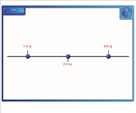

- Что у вас получилось? (пословица)

-Что такое пословица? (Ученик готовит определение пословицы.)

***Пословица –*** это народное изречение, в котором отражается народная мудрость, жизненный опыт. Несет поучительный смысл.)

-Чья группа допустила ошибки?

-В чем были затруднения?

-Какое правило проверки применяли?

***СЛАЙД №20***

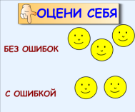

-Оцените себя. Если вы верно составили пословицу и без ошибок вставили безударные гласные – нарисуйте 3 улыбки. Если допущены ошибки в составлении пословица- 2 улыбки, 1 улыбку- если допустили ошибки в правописании безударных гласных.

***9. Рефлексия учебной деятельности на уроке (3 мин.).***

***СЛАЙД №21***

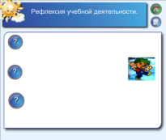

– Какова была цель сегодняшнего урока? (Научиться находить в тексте слова с безударным гласным и подбирать к ним проверочные слова)

- Мы достигли цели? (…)

– Что интересное было на уроке? Над чем интересно было работать?

***СЛАЙД №22***

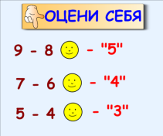

- Оцените свою работу на уроке. Подсчитай свои улыбки.

9-8 - «5»

7-6 - «4»

5-4 -«3»

***СЛАЙД №23***

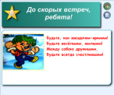

Веселый Смайлик прощается с нами. Он желает вам:

*Будьте, как звездочки яркими!*

*Будьте веселыми, милыми!*

*Между собою дружными,*

*Будьте всегда счастливыми!*

.